HTTP代理工具又称为抓包工具，主流的抓包工具 Windows 平台有 Fiddler，macOS 有 Charles，阿里开源了一款工具叫 AnyProxy。它们的基本原理都是类似的，就是通过在手机客户端设置好代理IP和端口，客户端所有的 HTTP、HTTPS 请求就会经过代理工具，在代理工具中就可以清晰地看到每个请求的细节，然后可以分析出每个请求是如何构造的，弄清楚这些之后，我们就可以用 Python 模拟发起请求，进而得到我们想要的数据。

Fiddler 下载地址是 www.telerik.com/download/fi…，安装包就 4M 多，在配置之前，首先要确保你的手机和电脑在同一个局域网，如果不在同一个局域网，你可以买个随身WiFi，在你电脑上搭建一个极简无线路由器。安装过程一路点击下一步完成就可以了。

Fiddler 配置 选择 Tools > Fiddler Options > Connections Fiddler 默认的端口是使用 8888，如果该端口已经被其它程序占用了，你需要手动更改，勾选 Allow remote computers to connect，其它的选择默认配置就好，配置更新后记得重启 Fiddler。一定要重启 Fiddler，否则代理无效。... 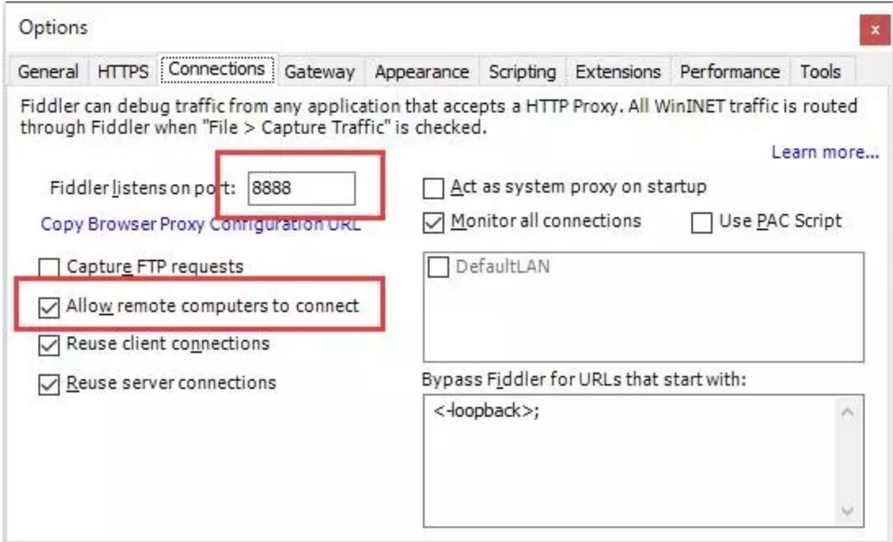

接下来你需要配置手机，我们以 Android 设备为例，现在假设你的手机和电脑已经在同一个局域网（只要连的是同一个路由器就在同局域网内），找到电脑的 IP 地址，在 Fiddler 右上角有个 Online 图标，鼠标移过去就能看到IP了，你也可以在CMD窗口使用 ipconfig 命令查看到

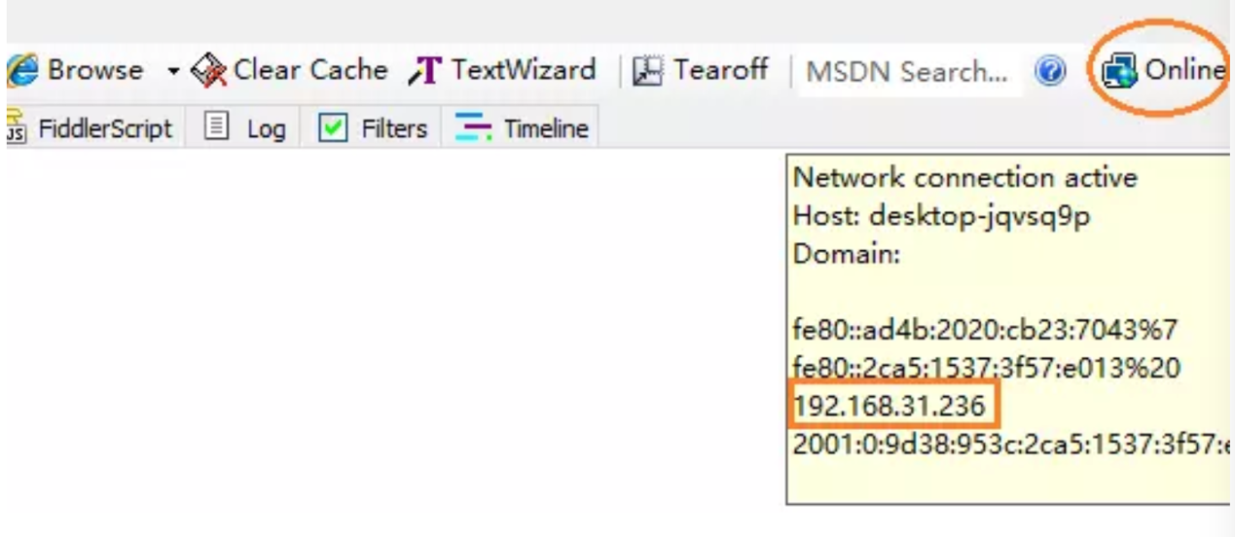

**Android 手机代理配置**

进入手机的 WLAN 设置，选择当前所在局域网的 WiFi 链接，设置代理服务器的 IP 和端口，我这是以小米设备为例，其它 Android 手机的配置过程大同小异。

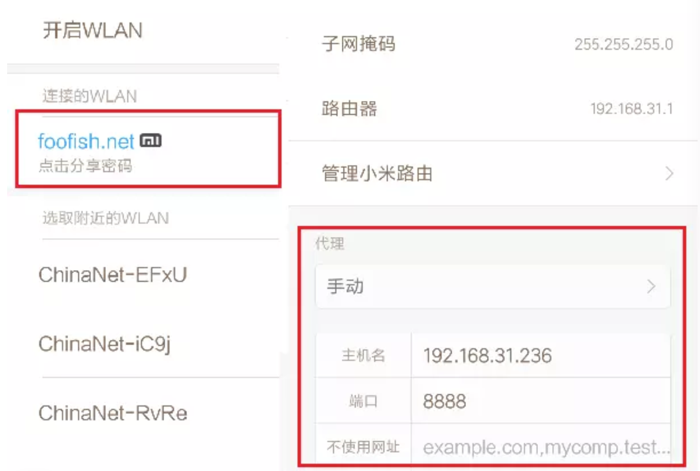

测试代理有没有设置成功可以在手机浏览器访问你配置的地址：http://192.168.31.236:8888/ 会显示 Fiddler 的回显页面，说明配置成功。

现在你打开任意一个HTTP协议的网站都能看到请求会出现在 Fiddler 窗口，但是 HTTPS 的请求并没有出现在 Fiddler 中，其实还差一个步骤，需要在 Fiddler 中激活 HTTPS 抓取设置。在 Fiddler 选择 Tools > Fiddler Options > HTTPS > Decrypt HTTPS traffic， 重启 Fiddler。...

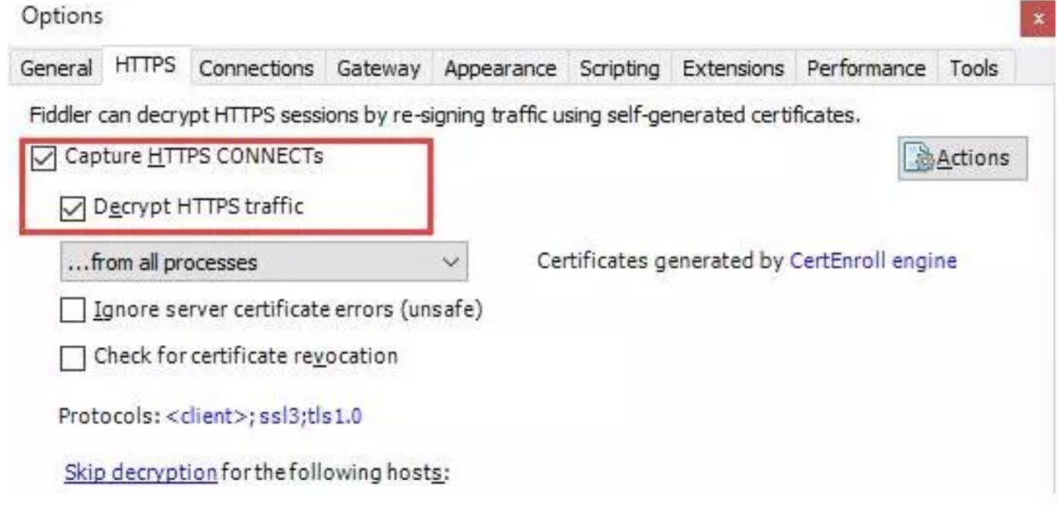

为了能够让 Fiddler 截取 HTTPS 请求，客户端都需要安装且信任 Fiddler 生成的 CA 证书，否则会出现“网络出错，轻触屏幕重新加载:-1200”的错误。在浏览器打开 Fiddler 回显页面 http://192.168.31.236:8888/ 下载 FiddlerRoot certificate，下载并安装证书，并验证通过。

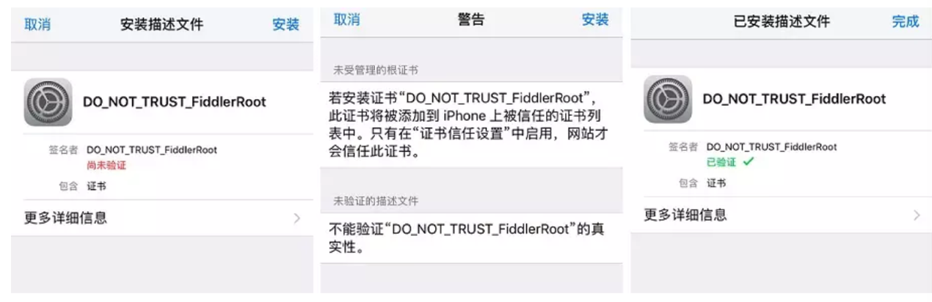

iOS下载安装完成之后还要从 设置->通用->关于本机->证书信任设置 中把 Fiddler 证书的开关打开

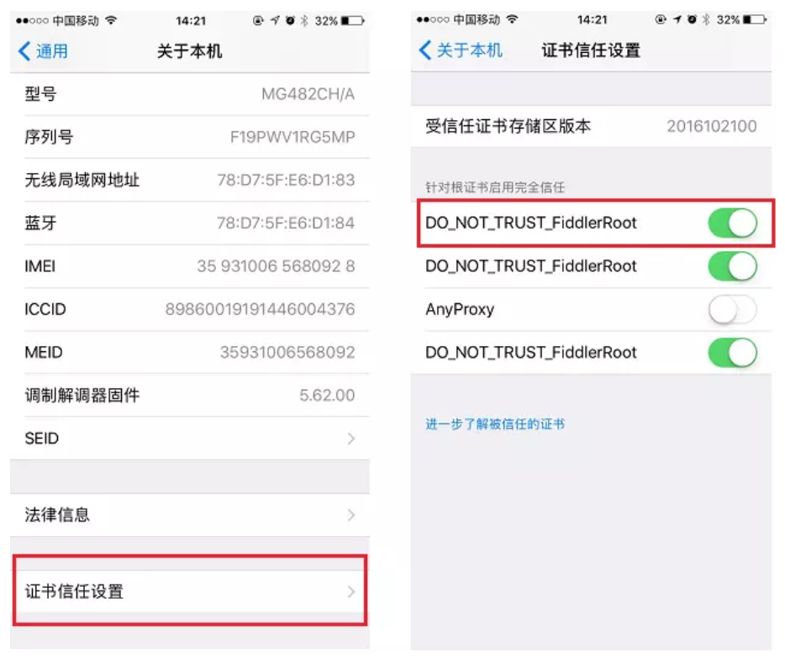

Android 手机下载保存证书后从系统设置里面找到系统安全，从SD卡安装证书，如果没有安装证书，打开微信公众号的时候会弹出警告。

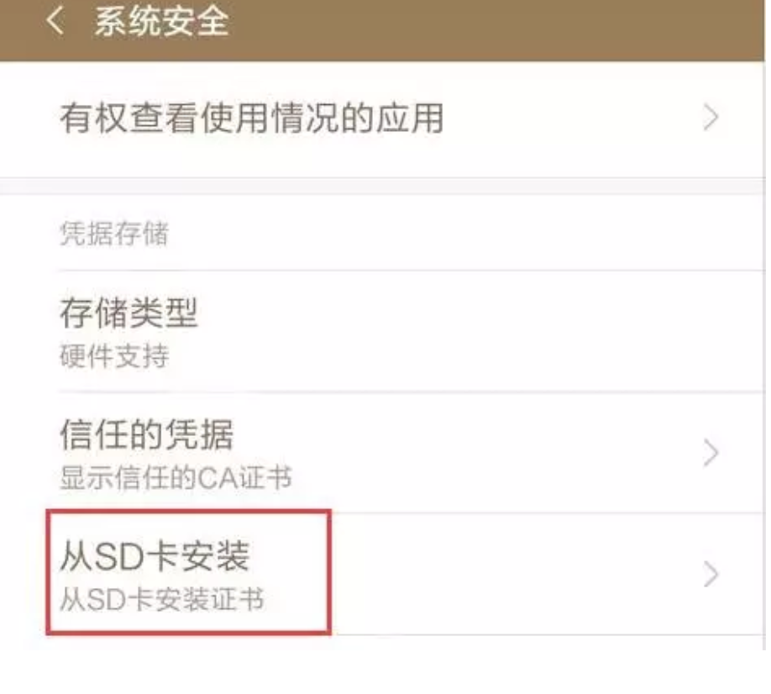

至此，所有的配置都完成了，现在打开微信随便选择一个公众号，进入公众号的【查看历史消息】

同时观察 Fiddler 的主面板 当微信从公众号介绍页进入历史消息页面时，在 Fiddler 上已经能看到有请求进来了，这些请求就是微信 APP 向服务器发送的请求，现在简单介绍一下这个请求面板上的每个模块的意义。

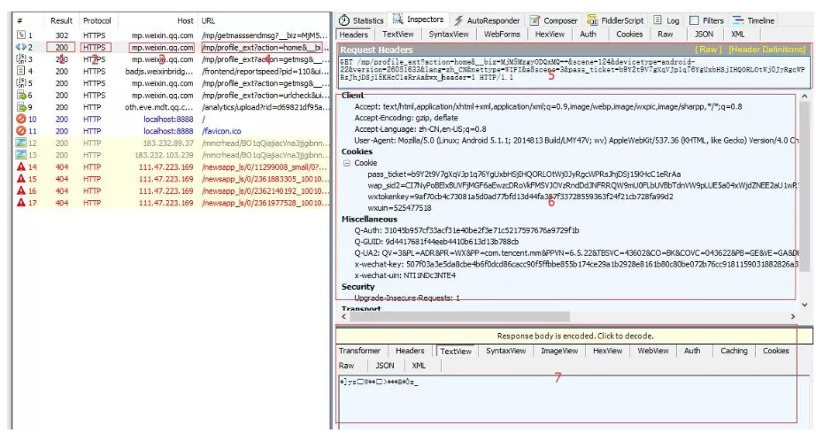

我把上面的主面板划分为 7 大块，你需要理解每块的内容，后面才有可能会用 Python 代码来模拟微信请求。 1、服务器的响应结果，200 表示服务器对该请求响应成功 2、请求协议，微信的请求协议都是基 于HTTPS 的，所以前面一定要配置好，不然你看不到 HTTPS 的请求。 3、微信服务器主机名 4、请求路径 5、请求行，包括了请求方法（GET），请求协议（HTTP/1.1），请求路径（/mp/profile_ext...后面还有很长一串参数） 6、包括Cookie信息在内的请求头。 7、微信服务器返回的响应数据，我们分别切换成 TextView 和 WebView 看一下返回的数据是什么样的。

TextView 模式下的预览效果是服务器返回的 HTML 源代码

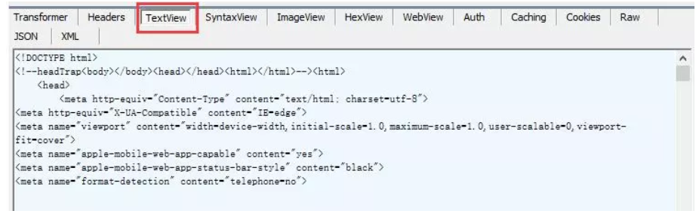

WebView 模式是 HTML 代码经过渲染之后的效果，其实就是我们在手机微信中看到的效果，只不过因为缺乏样式，所以没有手机上看到的美化效果。

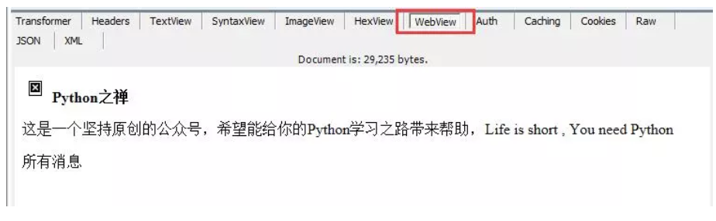

如果服务器返回的是 Json格式或者是 XML，你还可以切换到对应的页面预览查看。